详细设计说明书
项目名称：智能共享自习室预约系统
文档编号 | SSR-DD-001 | 版本 | V2.0
编写人 | 赵晨曦（模块一）、叶泳言（模块二）、姜文东（模块三）、邹字（模块四）、王建东（模块五） | 日期 | 2026-09-14
审核人 | 赵晨曦（imicola，组长） | 日期 | 2026-09-14
修订 | V2.0 全面重构为 5 大功能模块垂直全栈架构，重组程序单元、算法、时序与数据模型归属 | 日期 | 2026-09-14

编写组与模块分工
序号 | 姓名 | 学号 | GitHub | 模块归属 | 详细设计主笔与技术职责
1 | 赵晨曦 | 2404060302 | imicola | 模块一：用户与权限模块 | 组长、总体架构、用户认证与 Claims、bcrypt 哈希、JWT 鉴权拦截、RBAC 权限控制、Redis 黑名单注销
2 | 叶泳言 | 2304060322 | Glassous | 模块二：座位与预约模块 | 核心预约业务模型与状态机、三层防超卖互斥机制（Redis 分布式锁+GiST）、座位平面图交互、自动分配算法
3 | 姜文东 | 2404060307 | DonGKids | 模块三：信用与候补模块 | 信用奖惩流转与禁约判定、满座排队候补与先到先得自动递补引擎、站内消息通知全生命周期流转
4 | 邹字 | 2404060319 | hjsdjuhv8 | 模块四：统计与可视化模块 | 运营数据聚合流水线与高性能统计 SQL、空间占用热力图矩阵、Three.js 3D 选座探索、Redis 防雪崩旁路缓存
5 | 王建东 | 2404060309 | nightsky5819 | 模块五：AI 助手与运维模块 | AI 智能对话助手与流式上下文组装、推荐结果二次核验、高可用调度 Leader 选举、分布式限流与测试体系

1．引言

1.1 编写目的
在《概要设计说明书》确定的体系结构与模块划分基础上，给出每个核心模块的内部实现设计：功能、输入输出、算法与程序逻辑、接口、存储分配、限制条件与测试要点，作为编码实现的直接依据与单元测试的检查单。
预期读者：项目组长、各模块全栈开发人员、质量保障人员、指导教师。

1.2 项目背景
本项目为《系统分析与设计》课程设计课题，由 5 人小组自主开发。团队全面贯彻「5 大功能模块垂直全栈分工」架构，本文档描述的详细实现均已在仓库 backend/internal/ 与 frontend/src/ 中落地，文档与代码一一对应。

1.3 定义
术语 | 说明
活跃预约 | status ∈ {pending, checked_in, temp_leave}，实际占用座位的预约
占用类预约 | status ∈ {completed, checked_in, temp_leave, violation}，计入统计口径
排除约束 | PostgreSQL EXCLUDE 约束，数据库层防时段重叠
评分模型 | 自动分配的加权打分函数 ScoreCandidates
调度器 | 60 秒周期后台 goroutine

1.4 参考资料
[1]《需求规格说明书》SSR-REQ-001；[2]《概要设计说明书》SSR-HLD-001；[3] 源码 backend/internal/**；[4] GB/T 8567-2006。
2．总体设计

2.1 需求概述
见《需求规格说明书》第 4 章：M1–M10 十个功能模块、FR-01～FR-15 功能需求（FR-11~FR-15 为 AI 助手补充需求）。

2.2 软件结构
软件结构见概要设计图 3-2 / 3-3。核心领域类及其关系如下：
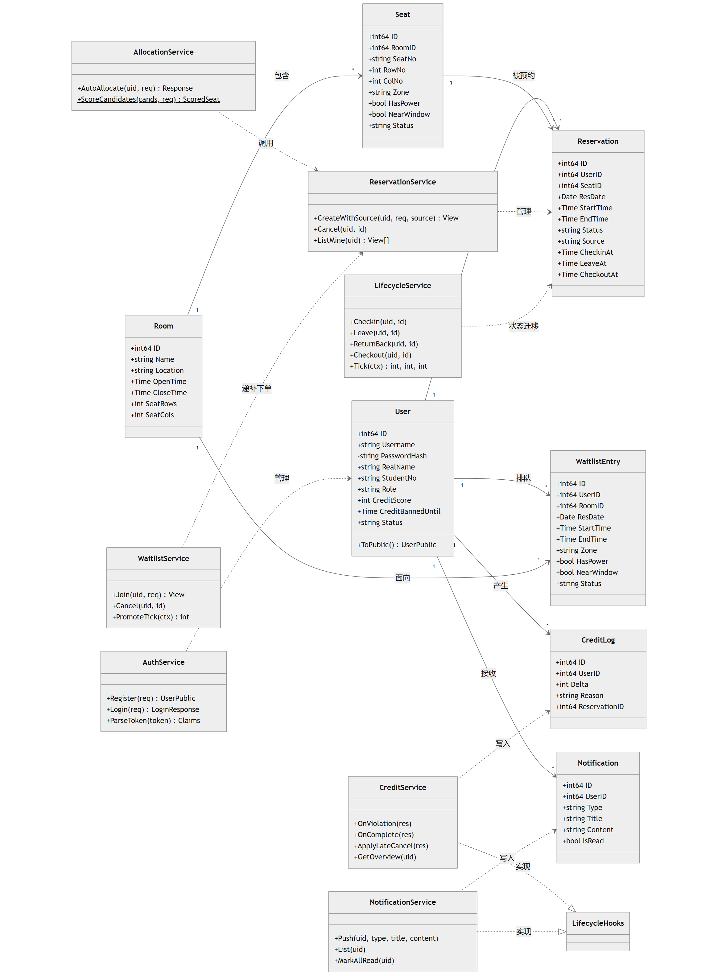
图 2-1 核心领域类图
3．程序描述

3.1 模块一：用户与权限模块详细设计（负责人：赵晨曦）
项目 | 内容
模块名称 | 模块一：用户与权限模块（auth & user）
主责人员 | 赵晨曦（imicola，组长）
功能定位 | 负责全系统用户身份标识、注册准入、安全登录、JWT 会话管理、主动注销黑名单拦截、RBAC 角色权限控制以及管理端用户状态治理。
前端资产 | views/LoginView.vue、views/ProfileView.vue、views/admin/AdminView.vue（用户管理部分）、stores/auth.js、api/auth.js、router/index.js（路由守卫）
后端资产 | handler/auth.go、handler/admin_user.go、service/auth.go、middleware/auth.go、repository/user.go、model/user.go、model/claims.go
数据与缓存 | PostgreSQL users 表，Redis 黑名单键 studyroom:auth:blacklist:<token_hash>
核心算法 | bcrypt(cost=10) 自适应单向哈希口令存储与比对；JWT HS256 对称签名，有效期 24 小时；SHA-256 紧凑哈希 Redis 黑名单毫秒级会话阻断
权限控制 | student / admin 两级 RBAC 角色体系，RequireRole('admin') 中间件路由级权限隔离；账号状态治理与注销联动

3.1.1 模块概况与程序单元构成
- 定位：负责全系统用户身份标识、注册准入、安全登录、JWT 会话管理、主动注销黑名单拦截、RBAC 角色权限控制以及管理端用户状态治理。
- 前端资产：views/LoginView.vue、views/ProfileView.vue、views/admin/AdminView.vue（用户管理部分）、stores/auth.js、api/auth.js、router/index.js（路由守卫）。
- 后端资产：handler/auth.go、handler/admin_user.go、service/auth.go、middleware/auth.go、repository/user.go、model/user.go、model/claims.go。
- 数据与缓存：PostgreSQL users 表，Redis 黑名单键 studyroom:auth:blacklist:<token_hash>。

3.1.2 身份认证与密码安全算法
- 口令安全：采用自适应哈希算法 bcrypt(cost=10)。用户注册与修改口令时单向哈希存储，数据库不存任何明文口令；比对通过 bcrypt.CompareHashAndPassword 执行。
- 会话令牌：基于 golang-jwt/jwt/v5 采用 HS256 对称签名算法签发 JWT。Payload 封装 user_id、username、role、student_no 等 Claims，标准有效期设定为 24 小时（1440 分钟）。
- 认证中间件：JWTMiddleware 拦截请求头 Authorization: Bearer <token>，解析 Claims 并注入 Gin 上下文（c.Set("userId", ...)、c.Set("role", ...)）；无 Token 或解析失败返回 401 Unauthorized。

3.1.3 JWT 主动注销黑名单拦截机制（Redis 组件）
- 设计背景：针对传统无状态 JWT 无法提前注销或封禁的业界痛点，本系统在用户调用 /api/auth/logout 或管理员封禁用户时实现主动吊销。
- 算法与逻辑：
- 服务端解析 Token 得到过期时间戳 exp，计算剩余生存时间：remaining_ttl = exp - now()；
- 计算 Token 的 SHA-256 哈希作为紧凑型 Redis Key：studyroom:auth:blacklist:<token_hash>；
- 执行 SET studyroom:auth:blacklist:<token_hash> "1" EX remaining_ttl 存入 Redis；
- JWTMiddleware 中间件在每次验证 JWT 签名通过后，额外执行 EXISTS studyroom:auth:blacklist:<token_hash>；若命中黑名单则直接返回 401（"令牌已注销或已失效"），实现毫秒级会话阻断。
- 优雅降级：Redis 离线或查询异常时，中间件记录降级警告日志并依据 JWT 本身签名放行正常业务请求，保障服务高可用。

3.1.4 RBAC 权限控制与管理端用户治理
- 角色体系：预置 student（学生）与 admin（管理员）两级角色体系。
- 路由级控制：RequireRole("admin") 中间件拦截 /api/admin/** 路由族，非 admin 角色请求立即返回 403 Forbidden。
- 用户治理：管理员可通过管理端切换用户状态（active / disabled）。被禁用的账号在登录拦截或即刻吊销其会话令牌。

3.1.5 前端交互与状态管理
- 交互特性：LoginView.vue 提供登录/注册双 Tab 平滑切换，集成客户端规则校验；ProfileView.vue 呈现学生个人信息、学号与账号状态。
- 状态流转：Pinia useAuthStore 响应式维护用户状态与 Token；全局路由前置守卫 beforeEach 校验目标页面元信息（meta.requiresAuth / meta.requiresAdmin），未登录自动重定向至登录页并携带重定向参数。

3.1.6 存储分配与测试要点
项目 | 内容
存储结构 | users 表：id (BIGSERIAL PK), username (VARCHAR 50 UNIQUE), password_hash (VARCHAR 255), real_name, student_no (VARCHAR 30 UNIQUE), role (VARCHAR 20), credit_score (INT DEFAULT 100), credit_banned_until, status, created_at, updated_at
Redis 键结构 | studyroom:auth:blacklist:<token_hash> -> '1' (EX remaining_ttl 秒，过期自动清理)
测试要点 | TC-U01（JWT 黑名单注销拦截）、TC-API-02（学生登录）、TC-API-03（密码错误拦截）、TC-API-04（重复注册冲突）、TC-API-05（未登录拦截）、TC-API-06（越权拦截）

- 数据结构：users 表（id、username UNIQUE、password_hash、real_name、student_no UNIQUE、role、credit_score、credit_banned_until、status、created_at、updated_at）。
- 测试要点：TC-U01（JWT 黑名单注销拦截）、TC-API-02（学生正常登录）、TC-API-03（错误密码拦截）、TC-API-04（重复注册冲突 409）、TC-API-05（未登录访问拦截 401）、TC-API-06（非管理员越权拦截 403）。

3.2 模块二：座位与预约模块详细设计（负责人：叶泳言）
项目 | 内容
模块名称 | 模块二：座位与预约模块（room & reservation）
主责人员 | 叶泳言（Glassous，组员）
功能定位 | 自习室核心业务引擎，负责房间与座位资源建模、批量生成、平面图交互、预约全生命周期有限状态机、三层防超卖并发控制以及智能加权自动分配。
前端资产 | views/BookingView.vue、views/MyReservationsView.vue、components/SeatPlanDesk.vue、stores/reservation.js、api/room.js、api/reservation.js
后端资产 | handler/room.go、handler/admin_room.go、handler/reservation.go、handler/allocation.go、service/seat.go、service/reservation.go、service/allocation.go、service/lifecycle.go、pkg/redissync/*、repository/room.go、repository/seat.go、repository/reservation.go、model/room.go、model/reservation.go、model/allocation.go
数据与缓存 | PostgreSQL rooms、seats、reservations 表；GiST 排除约束；Redis 细粒度互斥锁 studyroom:lock:seat:*；房间列表缓存 studyroom:cache:rooms
并发防超卖 | 第一层 Redis 细粒度互斥锁与看门狗续期；第二层应用层 HasConflict 预检；第三层 PostgreSQL GiST 排除约束物理兜底（excl_seat_overlap, excl_user_overlap）

3.2.1 模块概况与程序单元构成
- 定位：自习室核心业务引擎，负责房间与座位资源建模、批量生成、平面图交互、预约全生命周期有限状态机、三层防超卖并发控制以及智能加权自动分配。
- 前端资产：views/BookingView.vue、views/MyReservationsView.vue、components/SeatPlanDesk.vue、stores/reservation.js、api/room.js、api/reservation.js。
- 后端资产：handler/room.go、handler/admin_room.go、handler/reservation.go、handler/allocation.go、service/seat.go、service/reservation.go、service/allocation.go、service/lifecycle.go、pkg/redissync/*、repository/room.go、repository/seat.go、repository/reservation.go、model/room.go、model/reservation.go、model/allocation.go。
- 数据与缓存：PostgreSQL rooms、seats、reservations 表，GiST 排除约束（excl_seat_overlap、excl_user_overlap），Redis 分布式互斥锁 studyroom:lock:seat:*，房间缓存 studyroom:cache:rooms。

3.2.2 房间与座位管理及批量生成算法
- 批量生成算法：管理员录入房间规模（行数 $R \in [1, 30]$，列数 $C \in [1, 30]$），系统按规则矩阵自动赋权：
- 座位编号：行字母 + 列序号（如 A01 ~ Z30）；
- 属性规约：偶数列带电源（has_power=true）；最右列靠窗（near_window=true）；前 $1/3$ 行划归静音区（quiet），其余为普通区（regular）或研讨区（discussion）；
- 幂等校验：同一房间已存在座位时禁止重复批量生成（返回 409）。
- 缓存策略：房间列表读请求优先经由 studyroom:cache:rooms 获取；房间或座位发生写操作时，主动失效对应缓存。

3.2.3 预约核心引擎与三层防超卖互斥机制
为在高并发选座场景下实现极致性能与 100% 零超卖保障，叶泳言设计了业界领先的“三层并发互斥防御体系”：
- 第一层：Redis 细粒度分布式互斥锁（`internal/pkg/redissync`）
- 锁键粒度：studyroom:lock:seat:<seat_id>:<date>（细粒度锁定具体座位及日期）；
- 加锁原子性：采用 SET key uuid NX EX 30 原子指令，获取成功后返回 UUID 签名解锁闭包；
- 看门狗续期（Watchdog）：后台启动看门狗协程，每 10 秒（TTL 的 $1/3$）对锁执行一次续期；
- Lua 原子解锁：释放锁时采用比对 UUID 的 Lua 脚本，杜绝因慢业务超时导致的误删他人锁故障：
if redis.call("get", KEYS[1]) == ARGV[1] then
return redis.call("del", KEYS[1])
else
return 0
end
- 优雅降级：Redis 宕机或网络分区时，TryLock 输出告警日志并安全放行，由后续层兜底。
- 第二层：应用层 HasConflict 冲突预检
- 在应用事务开启前，先执行只读 SQL 查询该座位在目标时段 $[start, end]$ 内是否存在状态属于 pending、checked_in、temp_leave 的活跃预约。若存在，提前阻断并释放分布式锁，减轻底层数据库负担。
- 第三层：PostgreSQL GiST 排除约束物理兜底（Exclusion Constraints）
- 在数据库物理层通过 btree_gist 扩展建立强排他约束：
- excl_seat_overlap：同一座位、同一日期的活跃预约时段（tsrange）绝对排他；
- excl_user_overlap：同一用户、同一日期的活跃预约时段绝对排他（防一人多占）；
- 任何并发竞争漏网请求将触发数据库唯一的 23P01 错误码，由后端的全局错误捕获转译为友好的 HTTP 409 业务提示。

3.2.4 智能加权自动分配算法与热度均衡模型
- 候选集过滤：检索目标房间与时段内所有可用且无时段冲突的座位集合 $\mathcal{S}_{cand}$。
- 纯函数加权评分模型（ScoreCandidates）：
$$\text{Score}(s) = S_{zone}(s) + S_{power}(s) + S_{window}(s) - 20 \times U_{7d}(s) + \text{rand}(0, 1)$$
- 偏好匹配得分：区域符合加 30 分；电源符合加 25 分；靠窗符合加 15 分；
- 热度均衡因子（$-20 \times U_{7d}$）：计算该座位近 7 日历史利用率，对热门座位扣减分数，将人流智能引导分散至冷门座位，实现自习室资源的“削峰填谷”；
- 随机微扰项：引入 $[0, 1)$ 微扰打破同分僵局。
- 一键分配流转：降序排序取 Top-N；若指定 auto_book=true，则直接取第一名进入三层锁预约通道创建预约。
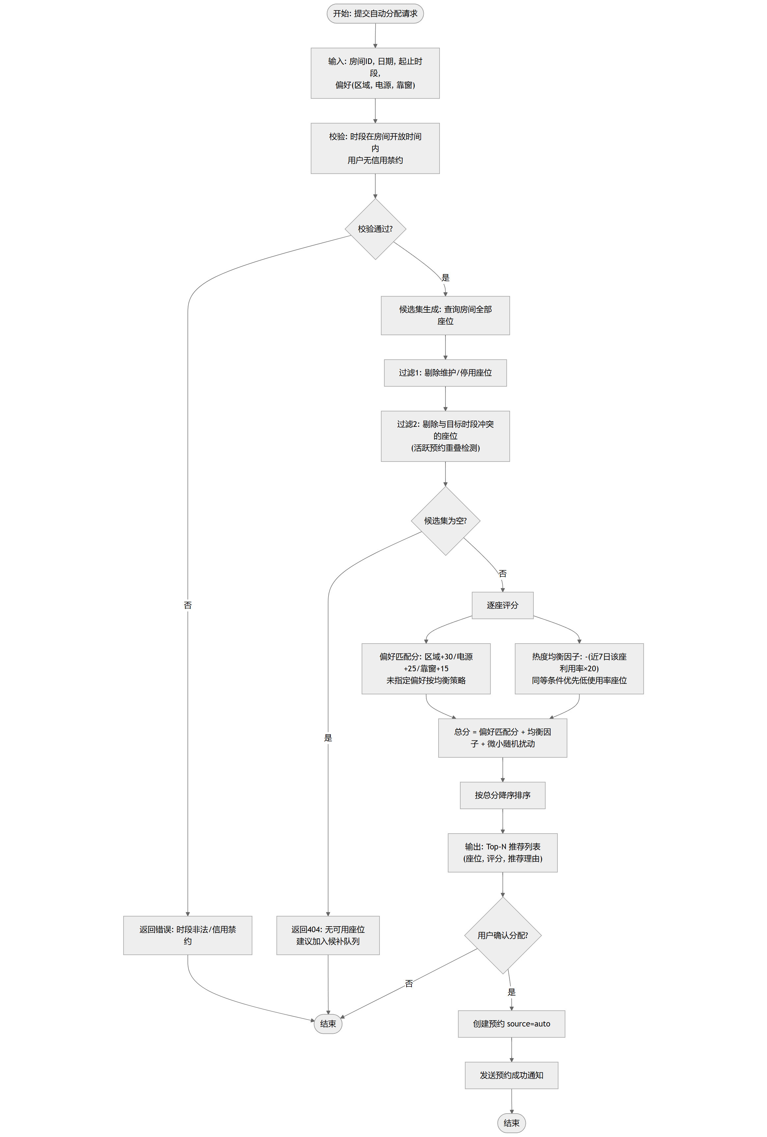
图 3-1 自动分配算法流程图（需求阶段已绘制）

3.2.5 预约生命周期有限状态机与时序控制
状态 | 中文含义 | 进入条件 | 迁移操作与去向 | 联动事件与影响
pending | 待签到 | 创建预约成功初始状态 | 签到窗口内扫码 -> checked_in；超时 15min -> violation；提前主动撤销 -> cancelled | 占用该时段座位；未履约不计入历史正向信用
checked_in | 使用中 | 签到验证通过 | 临时离开 -> temp_leave；主动签退/到期结束 -> completed | 座位处于活跃占用；状态变更广播给平面图
temp_leave | 临时离开 | 使用中发起暂离（上限 30min） | 扫码返回 -> checked_in；超时 30min -> violation | 保留座位占用；倒计时定时器启动
completed | 已完成 | 正常签退或到期系统标记 | 终态归档，不可再迁 | 释放座位占用，触发履约信用激励（+1 分），广播空位
cancelled | 已取消 | 预约开始前用户主动取消 | 终态归档，不可再迁 | 距开始不足 30min 取消扣信用分 2 分；释放座位并广播候补
violation | 违约 | 超时未签到或暂离超时 | 终态归档，不可再迁 | 巡检调度器触发，扣信用分 8 分，释放座位并触发递补引擎

- 六态流转驱动：
- pending（待签到）：预约创建后的初始状态；
- checked_in（使用中）：在签到窗口内通过签到接口触发；
- temp_leave（临时离开）：使用中因就餐/休息临时离开，单次上限 30 分钟；
- completed（已完成）：正常签退或预约时间截止后系统自动标记完成；
- cancelled（已取消）：在预约开始前主动取消；距开始时间不足 30 分钟取消触发信用惩戒（-2 分）；
- violation（违约）：超过开始时间 15 分钟仍未签到，由巡检调度器自动置为违约（-8 分）。
- 状态迁移与时钟窗口：
- 签到窗口：$[T_{start} - 15\text{min}, T_{start} + 15\text{min}]$；
- 状态流转执行严格原子条件更新：UPDATE reservations SET status = :new WHERE id = :id AND status = :expected；
- 释放回调联动：状态变为 completed、cancelled、violation 时释放座位占用，主动清除关联房间及热力图缓存，并向候补模块广播空位释放事件。
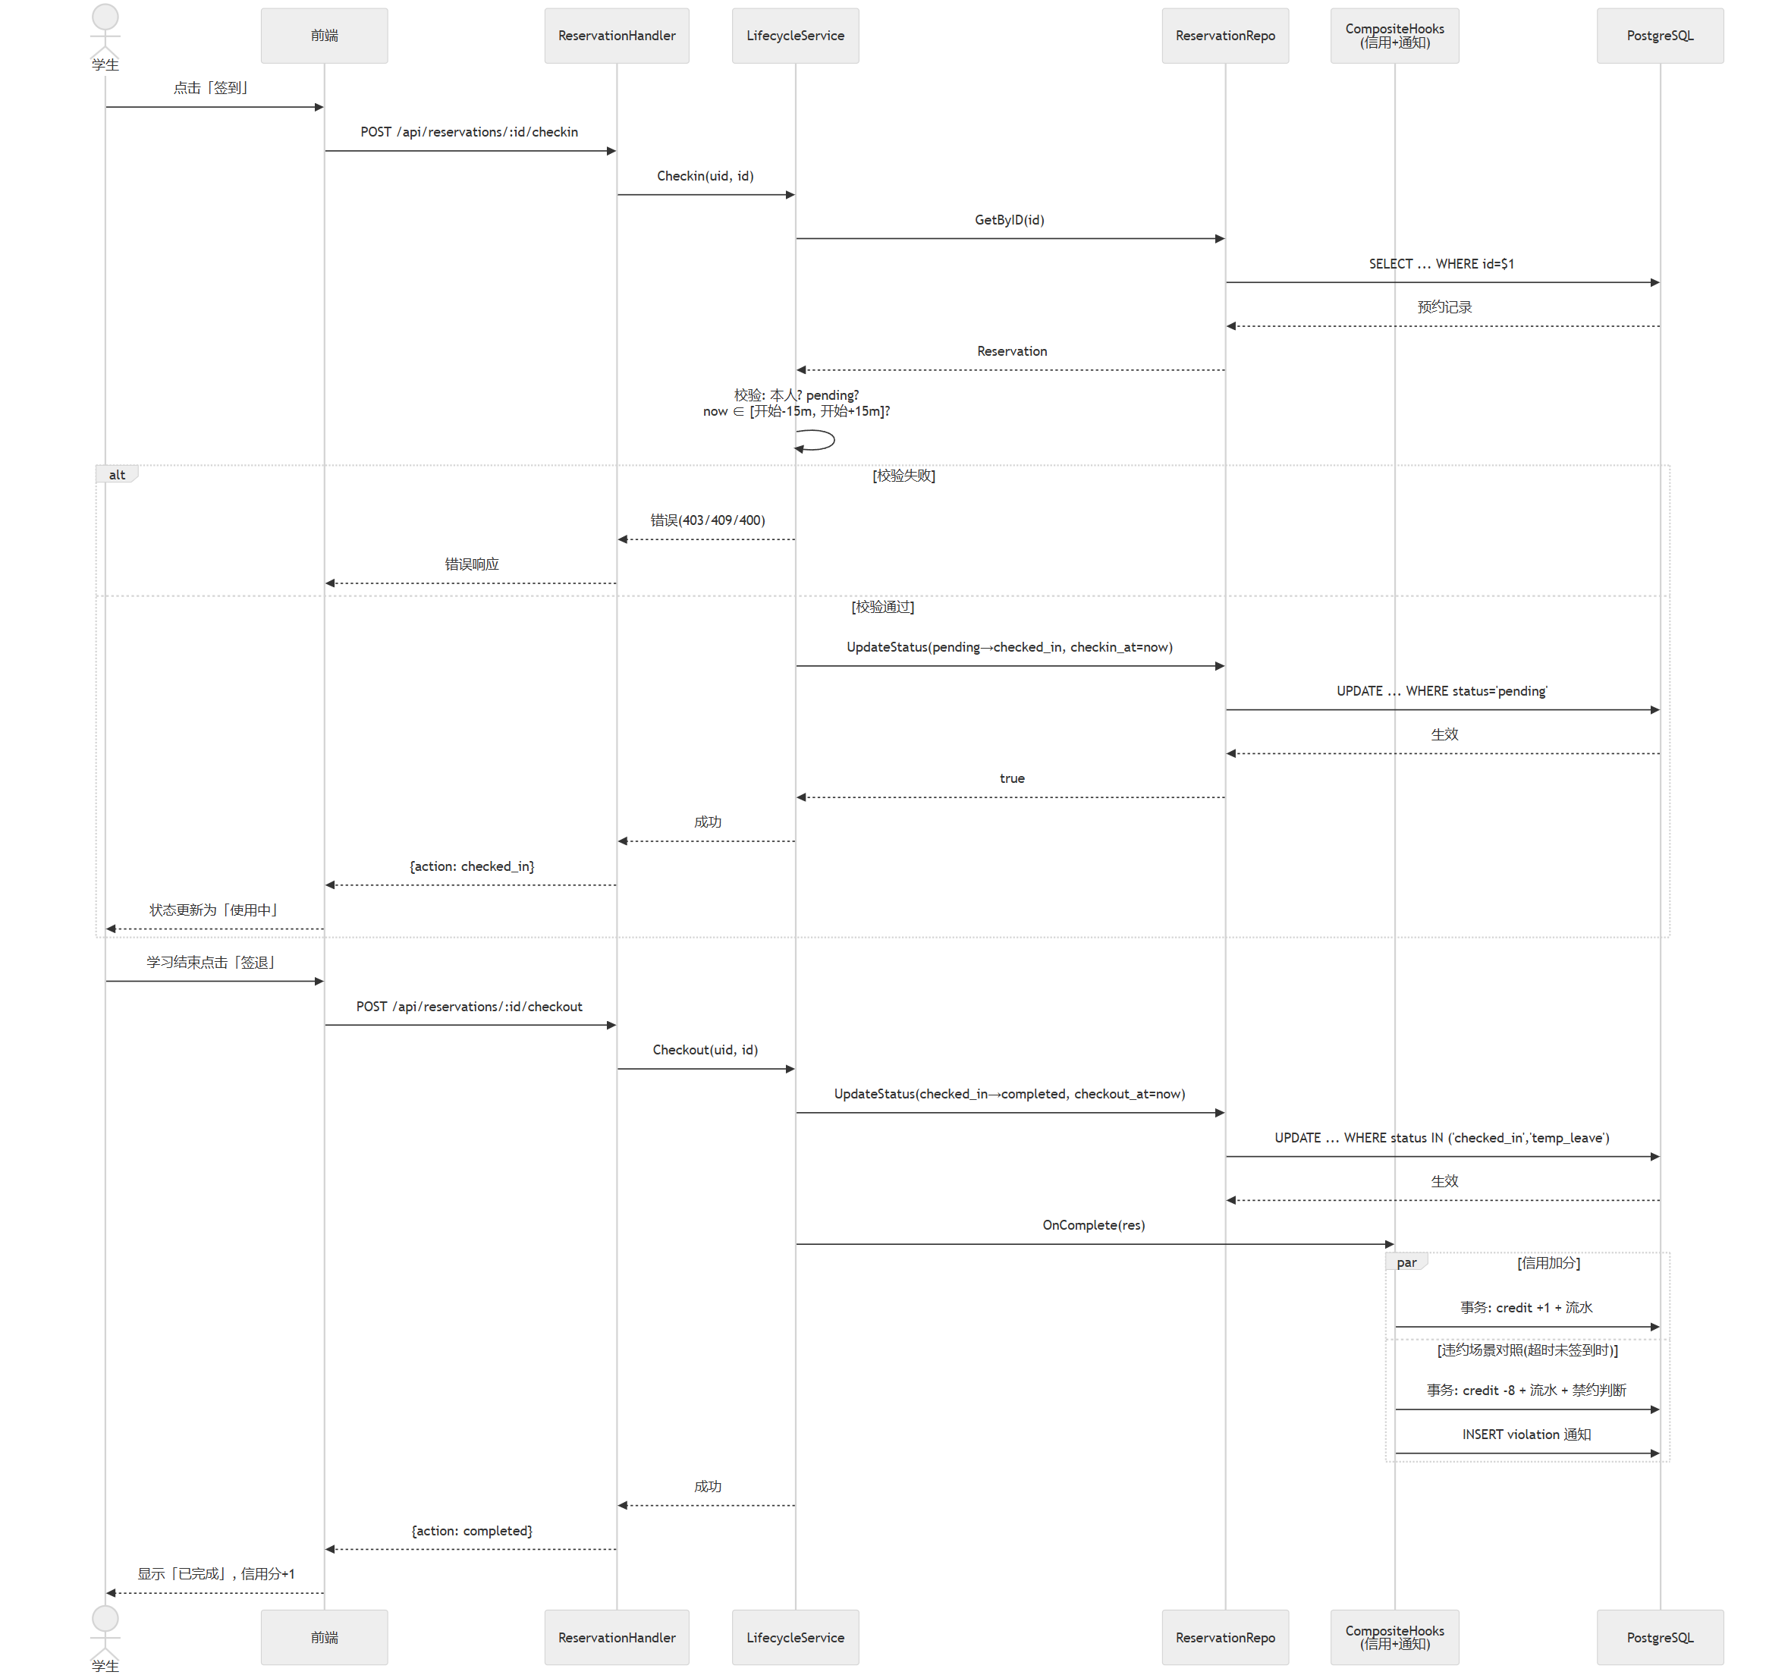
图 3-2 签到签退时序图

3.2.6 前端座位平面图与交互设计
- 平面图渲染：SeatPlanDesk.vue 基于 CSS Grid / Flex 动态根据房间行列规模绘制自习室平面图；
- 状态色标系统：绿色（可用）、红色（已占用）、橙色（维护中）、灰色（已停用）；点击空闲座位弹出时段滑块与详情抽屉；
- 我的预约状态看板：MyReservationsView.vue 根据当前预约状态动态展示操作按钮组合（待签到呈现“签到/取消”，使用中呈现“暂离/签退”，暂离呈现“返回”）。

3.2.7 测试要点与并发压测
项目 | 内容
存储结构 | rooms (id, name, capacity, rows, cols, open_time, close_time); seats (id, room_id, label, row, col, zone, has_power, near_window, status); reservations (id, user_id, seat_id, room_id, date, start_time, end_time, status, source, checkout_at)
排他约束 | PostgreSQL btree_gist 扩展：excl_seat_overlap (seat_id WITH =, time_range WITH &&); excl_user_overlap (user_id WITH =, time_range WITH &&)
测试要点 | TC-A01~A04（分配算法评分与削峰填谷）、TC-V01~V07（时段校验边界）、TC-S01~S02（互斥锁与续期）、TC-CC01~03（20 协程并发防超卖压测，100% 零超卖）

- 单元测试：TC-A01~A04（分配算法得分区间、热度均衡衰减、排序单调性）、TC-V01~V07（时段边界非法值校验、跨天拦截、时长超 8h 校验）。
- 并发防超卖压测：TC-CC01~03（使用 Python 并发脚本模拟 20 个协程瞬间抢占同一座位同一时段，实测恰好 1 笔成功写入，19 笔被 Redis 锁或 GiST 排除约束拦截返回 409，达成 100% 防超卖保证）。

3.3 模块三：信用与候补模块详细设计（负责人：姜文东）
项目 | 内容
模块名称 | 模块三：信用与候补模块（credit & waitlist & notification）
主责人员 | 姜文东（DonGKids，组员）
功能定位 | 负责自习室诚信生态治理、违约惩戒与履约激励、满座先到先得候补排队流转、空位自动递补引擎以及站内业务消息通知分发。
前端资产 | views/WaitlistView.vue、views/NotificationsView.vue、views/ProfileView.vue（信用面板）、stores/notification.js、api/credit.js、api/waitlist.js、api/notification.js
后端资产 | handler/credit.go、handler/waitlist.go、handler/notification.go、service/credit.go、service/waitlist.go、service/notification.go、repository/credit.go、repository/waitlist.go、repository/notification.go、model/credit.go、model/waitlist.go、model/notification.go
数据与索引 | PostgreSQL credit_logs、waitlist、notifications 表，复合索引 idx_credit_user、idx_wait_room_slot、idx_notify_user_unread

3.3.1 模块概况与程序单元构成
- 定位：负责自习室诚信生态治理、违约惩戒与履约激励、满座先到先得候补排队流转、空位自动递补引擎以及站内业务消息通知分发。
- 前端资产：views/WaitlistView.vue、views/NotificationsView.vue、views/ProfileView.vue（信用面板）、stores/notification.js、api/credit.js、api/waitlist.js、api/notification.js。
- 后端资产：handler/credit.go、handler/waitlist.go、handler/notification.go、service/credit.go、service/waitlist.go、service/notification.go、repository/credit.go、repository/waitlist.go、repository/notification.go、model/credit.go、model/waitlist.go、model/notification.go。
- 数据与索引：PostgreSQL credit_logs、waitlist、notifications 表，复合索引 idx_credit_user、idx_wait_room_slot、idx_notify_user_unread。

3.3.2 信用分奖惩机制与禁约判定算法
项目 | 规则与实现要点
信用分规约 | 基准分 100 分，区间 [0, 100]。违约扣减 8 分，迟到取消（<30min）扣减 2 分，履约签退奖励 1 分。低于 60 分触发禁约：credit_banned_until = now() + 3 days
事务一致性 | ApplyDelta 在单一数据库事务中更新 users.credit_score 并插入 credit_logs 流水，强一致无缝隙
候补排队机制 | 满座登记候补，按 created_at ASC 先到先得排队。同一场次单用户唯一 waiting 状态约束
自动递补引擎 | 空位释放时调度器扫描去重时段，ListCandidates 遍历队首，满足偏好且无冲突则原子晋升创建预约并站内通知
通知分发 | 支持 6 类业务通知，异步非阻塞写入；失败优雅降级不影响主流程；未读红点统计与一键全部标为已读

- 信用分规约：
- 用户初始信用分为 100 分，上限 100 分，下限 0 分；
- 超时未签到违约扣减 8 分；
- 距离开始不足 30 分钟迟到取消扣减 2 分；
- 预约正常签退履约奖励 1 分；
- 禁约阈值：信用分一旦跌破 60 分，系统触发禁约逻辑，设置 credit_banned_until = now() + 3 days，3 天内封禁一切预约与候补权限。
- 事务一致性（ApplyDelta）：
- 更新用户表信用分：credit_score = GREATEST(0, LEAST(100, credit_score + delta))；
- 插入 credit_logs 流水记录（包含 user_id、delta、reason、reservation_id、created_at）；
- 全流程置于同一 PostgreSQL 数据库事务，保障分值与流水强一致。

3.3.3 满座候补排队队列与先到先得自动递补引擎
- 排队登记规则：
- 当目标房间目标时段座位全部被占用时，学生可提交候补申请（指定房间、日期、时段及可选的偏好）；
- 防重机制：同一用户在同一时段仅允许持有一条状态为 waiting 的候补记录；
- 排队序列：依据 created_at ASC 先到先得排队。
- 自动递补引擎（PromoteReleased）：
- 触发源：预约取消、提前签退、超时违约释放空位，或定时调度巡检扫描；
- 递补算法：扫描该房间时段内处于 waiting 状态的候补列表，遍历队首记录；
- 冲突校验：检测当前释放的座位是否满足该候补者的偏好且与该候补者其他预约无时段冲突；
- 原子递补：若满足条件，系统自动调用预约引擎创建来源为 waitlist 的新预约单，并将该候补记录状态置为 promoted，同时推送递补成功站内通知；队首因冲突跳过时不阻塞后续队列。

3.3.4 站内信通知推送与已读流转
- 通知事件分类：reservation_success（预约成功）、violation（违约扣分）、credit_change（信用变动）、waitlist_promoted（候补递补成功）、checkin_reminder（签到窗口提醒）、system（系统公告）。
- 推送保障与降级：通知服务采用异步非阻塞写入；若通知持久化发生偶发异常，仅记录告警日志，严禁反向阻塞核心预约或递补事务。
- 已读状态机：支持前端单条点击已读与“一键全部标为已读”批量更新。

3.3.5 前端交互设计
- ProfileView.vue 信用仪表盘直观呈现分值环形图、违规禁约倒计时警告以及按时间倒序的可追溯流水记录；
- WaitlistView.vue 实时展示我的候补记录、当前排队位次预测及随时主动撤回候补功能；
- NotificationsView.vue 抽屉式消息中心，导航栏未读数红点角标轮询刷新。

3.3.6 测试要点
测试项 | 验证内容与断言指标
TC-API-17 | 满座候补登记：成功加入排队队列，返回初始排队位次与 waiting 状态
TC-API-18 | 候补位次查询：位次计算与当前队首严格保持先到先得单调性
TC-API-19 | 主动退出候补：状态变更为 cancelled，后续候补者位次自适应前移
TC-API-20 | 违约扣分流水：违约发生后扣除 8 分，流水记录关联对应预约单号
TC-API-21 | 禁约权限拦截：低于 60 分账号发起预约或候补时被 HTTP 403 明确拦截
TC-API-22 | 站内信通知已读流转：未读计数器准确刷新，全部已读接口批量归档生效

- TC-API-17~19（满座候补登记、位次计算、主动退出）、TC-API-20~21（违约扣分、低分禁约 3 天拦截、履约加分）、TC-API-22（站内信推送与批量已读）。

3.4 模块四：统计与可视化模块详细设计（负责人：邹字）
项目 | 内容
模块名称 | 模块四：统计与可视化模块（stats & 3D）
主责人员 | 邹字（hjsdjuhv8，组员）
功能定位 | 负责自习室海量预约历史数据多维聚合分析、空间占用热力图矩阵计算、运营数据大屏、WebGL 3D 座位全景探索与视角漫游，以及高性能旁路缓存抖动防雪崩优化。
前端资产 | views/AnalyticsView.vue、components/seat3d/*（SeatExplorer.vue、SeatScene.vue、models.js、seatPresentation.js）、composables/motion.js、api/stats.js
后端资产 | handler/stats.go、service/stats.go、repository/stats.go、model/stats.go、pkg/rediscache/*
数据与缓存 | PostgreSQL 历史预约多维聚合视图，Redis 统计缓存键 studyroom:cache:stats:*（包含随机 TTL Jitter 机制）

3.4.1 模块概况与程序单元构成
- 定位：负责自习室海量预约历史数据多维聚合分析、空间占用热力图矩阵计算、运营数据大屏、WebGL 3D 座位全景探索与视角漫游，以及高性能旁路缓存抖动防雪崩优化。
- 前端资产：views/AnalyticsView.vue、components/seat3d/*（SeatExplorer.vue、SeatScene.vue、models.js、seatPresentation.js）、composables/motion.js、api/stats.js。
- 后端资产：handler/stats.go、service/stats.go、repository/stats.go、model/stats.go、pkg/rediscache/*。
- 数据与缓存：PostgreSQL 历史预约多维聚合视图，Redis 统计缓存键 studyroom:cache:stats:*（包含随机 TTL Jitter 机制）。

3.4.2 运营数据聚合流水线与高性能统计算法
- 统计数据口径：
$$\text{利用率} = \frac{\sum \text{占用小时数}}{\text{总可用座位数} \times \text{每日开放小时数}} \times 100\%$$ 仅 completed、checked_in、temp_leave、violation 四类实质占用座位的预约计入分子。
- 核心聚合查询：
- 近 $N$ 天使用率趋势：按日期分组统计利用率变化，生成趋势折线；
- 高峰时段分布：按 08:00~22:00 各小时区间分组累加占用人次，生成高峰柱状图；
- 热门座位 Top-10：按座位维度聚合预约频次与累计占用时长，识别黄金自习区域。

3.4.3 空间占用热力图矩阵计算算法
- 时空矩阵构建：针对管理员选定的房间与日期，SQL 使用 generate_series 生成从开馆到闭馆的 1 小时连续时间步进；
- 重叠检测：通过 EXISTS 关联子查询与 PostgreSQL tsrange 重叠操作符判定各座位在该小时的占用状态；
- 矩阵格式输出：后端输出二维数组 cells[seat_idx][hour_idx]，前端由 ECharts 热力图渲染为色彩渐变矩阵，一眼洞察冷热区域。
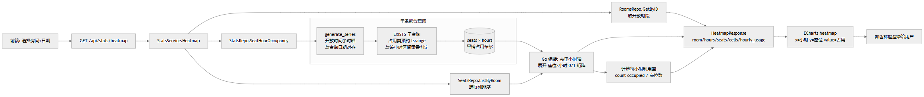
图 3-3 热力图数据流程图

3.4.4 Redis 旁路缓存防雪崩与 Jitter 抖动设计（internal/pkg/rediscache）
- Cache-Aside 机制：统计分析接口查询开销较大，首次请求查库计算后存入 Redis，后续读请求直接从 Redis 极速反序列化返回；
- 防雪崩随机抖动（Jitter）：基础 TTL 设为 3 分钟（180 秒），写入时动态叠加 $\pm 10\%$ 随机抖动时间：
$$\text{ActualTTL} = \text{BaseTTL} \times (1 + \text{rand}(-0.1, +0.1)) \in [162\text{s}, 198\text{s}]$$ 打散同一时刻生成的各类统计指标过期点，有效杜绝缓存集中失效引发的数据库击穿与雪崩；
- 主动失效保证一致性：预约状态落库或座位变更时，调用 DeletePrefix("studyroom:cache:stats:") 立即清理相关失效缓存。

3.4.5 Three.js 3D 座位探索视图与 GSAP 动效整合
- 3D 场景建模：采用 Three.js 在浏览器端实时构建三维空间模型，包含地板、墙面、采光窗户、电源插座及自习桌椅；
- 多视角探索交互：支持三种漫游视角切换：① 全景俯瞰（鸟瞰整体布局）；② 学生第一人称视角（体验真实入座采光与空间感）；③ 区域聚焦视角（研讨区/静音区特写）；
- GSAP 动效整合：在 2D 平面选座图与 3D 沉浸式场景切换时，利用 GSAP 动画引擎实现平滑淡入淡出与相机平移插值，消除生硬跳变。

3.4.6 测试要点
技术机制 | 设计与实现规约
统计数据口径 | 区分活跃类在座率（pending/checked_in/temp_leave）与占用类历史分析（completed/checked_in/temp_leave/violation），剔除未履约取消单
空间热力图计算 | 基于 room_id 与 date 聚合 座位×时段 二维占用矩阵，利用 generate_series 与 tsrange 判断重合，矩阵化输出给 ECharts
3D 选座与漫游 | Three.js 构建自习室空间拓扑与座位网格，GSAP 补间动画平滑过渡相机视角；低性能移动端降级渲染
Redis 旁路缓存防雪崩 | 基准 TTL 3 分钟，叠加 ±10% 随机 Jitter 抖动偏移，彻底消除海量统计键同时过期引起的数据库雪崩压力
核心测试用例 | TC-C01（旁路缓存命中与写穿失效）、TC-C02（TTL Jitter 抖动分布）、TC-API-23（热力图矩阵维度校验）、TC-B01~02（前端构建分包体积验证）

- TC-C01~C02（旁路缓存命中验证、Jitter 抖动范围实测、写穿失效验证）、TC-API-23（热力图矩阵行列维度匹配与占用数据一致性）、TC-B01~B02（前端分包体积压缩与 ECharts/Three.js 懒加载验证）。

3.5 模块五：AI 助手与运维模块详细设计（负责人：王建东）
项目 | 内容
模块名称 | 模块五：AI 助手与运维模块（ai & ops）
主责人员 | 王建东（nightsky5819，组员）
功能定位 | 负责 AI 自然语言智能问答助手、流式 SSE 交互、个性化选座推荐卡片、定时巡检 Leader 选举调度、Redis 接口限流与全链路工程质量保障。
前端资产 | components/AIAssistant.vue、api/ai.js；悬浮球对话交互、推荐卡片二次确认弹窗、SSE 流式解析
后端资产 | handler/ai.go、handler/health.go、service/ai.go、service/ai_client.go、service/scheduler.go、middleware/ratelimit.go、repository/ai.go、model/ai.go、config/config.go
数据与调度 | PostgreSQL ai_conversations、ai_messages 表；Redis 限流键 studyroom:ratelimit:*；分布式调度 Leader 锁 studyroom:scheduler:leader
确定性预约边界 | AI 模型仅输出推荐卡片；学生点击确认后重新走预约引擎执行时段冲突、分布式锁与排除约束物理校验，确保模型不直接入库
高可用调度与限流 | 调度器每轮执行前竞选 Redis 分布式 Leader 锁（TTL 30s，10s 续租）；基于 Redis 令牌桶实施 IP 与用户级频次限流
核心测试用例 | TC-M01~M02（Redis 限流与降级）、TC-AI01~AI02（AI 流式组装与推荐核验）、TC-A0x（配置解析）、TC-API-01（健康探针）、AI 悬浮对话与卡片二次确认

3.5.1 模块概况与程序单元构成
- 定位：负责全局 AI 智能对话交互、自然语言座位推荐与二次确认闭环、后台定时巡检调度 Leader 选举、全站分布式接口限流以及质量保障测试工程。
- 前端资产：components/AIAssistant.vue、api/ai.js。
- 后端资产：handler/ai.go、handler/health.go、service/ai.go、service/ai_client.go、service/scheduler.go、middleware/ratelimit.go、repository/ai.go、model/ai.go、config/config.go。
- 数据与协调：PostgreSQL ai_conversations、ai_messages 表，Redis 限流键 studyroom:ratelimit:*，Redis 分布式调度锁 studyroom:scheduler:leader。

3.5.2 AI 智能对话与统一业务上下文组装
- 架构原则：AI 助手采用只读上下文设计，定位为学生的贴身导学与助约参谋，严禁赋予模型直接写入预约的业务权限。
- 单次模型调用组装机制：
- 学生发起对话时，后端按 JWT 提取该用户 ID；
- 服务端一次性并行提取：本人资料、信用分、活跃预约单、候补位次、未读消息，以及全自习室可用房间与座位属性列表；
- 组装为高密度结构化业务快照，注入单次会话 System Prompt；
- 每条用户消息最多触发一次模型调用，彻底杜绝多轮网络往返造成的等待与超时。
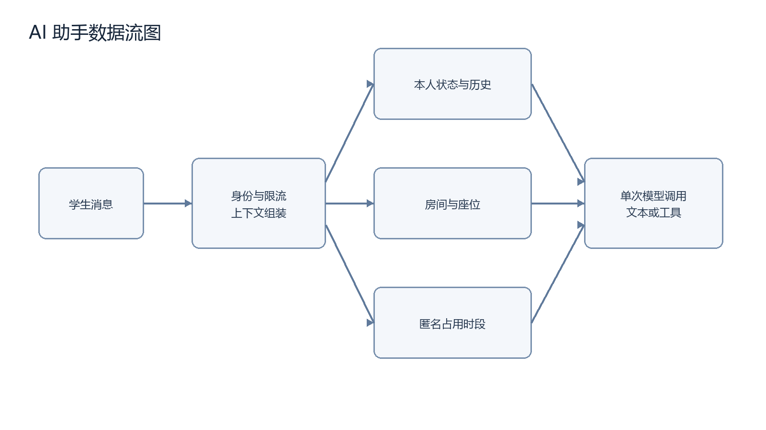
上下文组装与单次模型调用

3.5.3 OpenAI 兼容流式客户端与推荐卡片二次核验
- SSE 流式传输：采用 Server-Sent Events 标准协议，向前端增量推送打字机事件流：
- meta（返回会话 ID 等元数据）、delta（文字流式增量增量切片）、card（结构化推荐卡片载荷）、done（流结束标识）、error（异常通知）；
- 推荐卡片后端核验：
- 当模型通过工具调用 recommend_seats 输出推荐方案时，后端拦截参数并进行严格物理校验：时段是否符合房间开放时间、目标座位是否已被活跃预约抢占；
- 校验通过后，筛选出最多 3 个真实可约座位封装为 card 事件推送至前端；
- 二次确认预约闭环：前端推荐卡片展示“立即预约”操作，点击后弹出核验对话框，确认后调用标准 POST /api/reservations 接口，完整复用模块二的分布式锁、冲突校验与排除约束，实现 AI 推荐与确定性安全预约的无缝衔接。

3.5.4 定时巡检调度器与分布式 Leader 选举（internal/service/scheduler.go）
- 分布式主备选举：
- 多节点部署环境下，为防止重复扫描，调度器每轮执行前向 Redis 申请分布式锁：studyroom:scheduler:leader（TTL 30 秒，看门狗 10 秒续约）；
- 仅竞选成功为 Leader 的实例执行定时巡检任务，其余 Follower 实例跳过本轮，保障任务单点执行；
- 当 Redis 离线时，自动降级为单机本地定时器安全运行。
- 60 秒巡检任务链：
- 超时未签到扫描：扫描 pending 且当前时间已超签到窗口（开始 + 15min）的预约，原子更新为 violation，触发扣减信用分 8 分并广播释放事件；
- 到时自动完成：扫描 checked_in / temp_leave 且当前时间已过结束时间的预约，更新为 completed 并给予履约加分；
- 暂离超时处理：扫描 temp_leave 超过 30 分钟的记录，置为提前签退；
- 候补排队自动推进：对本轮释放的所有空闲时段触发候补递补引擎；
- 签到提醒推送：对即将进入签到窗口（开始前 15 分钟）的用户下发站内提醒。

3.5.5 分布式 API 限流中间件（internal/middleware/ratelimit.go）
- 固定窗口计数器模型：利用 Redis 原子指令 INCR 与 EXPIRE 构建轻量级限流防刷门禁；
- 全站关键端点分级防护：
- 登录接口：限制每 IP 每分钟最多 10 次（防密码爆破）；
- 预约与自动分配：限制每用户每秒最多 2 次（防自动化抢座脚本）；
- AI 对话流式接口：限制每用户每分钟最多 10 次（防大模型 API 额度滥用）；
- 阻断策略：计数器超阈值时立即中断调用链，统一返回 HTTP 429 Too Many Requests。

3.5.6 测试保障体系与 CI/CD 运维
- 质量保障工程：王建东统筹建立覆盖单元测试、E2E 接口测试与并发抢座压测的三层金字塔质量体系，编写 run_tests.ps1 与 Python 自动化测试套件；
- 容器化编排与 CI/CD：设计生产级 docker-compose.yml 编排 PostgreSQL、Redis 与后端服务，配置 GitHub Actions 自动化集成流水线。
- 测试映射：TC-M01~M02（限流拦截）、TC-AI01~AI02（AI 上下文与卡片核验）、TC-A0x（配置解析）、TC-API-01（健康检查探针）。

